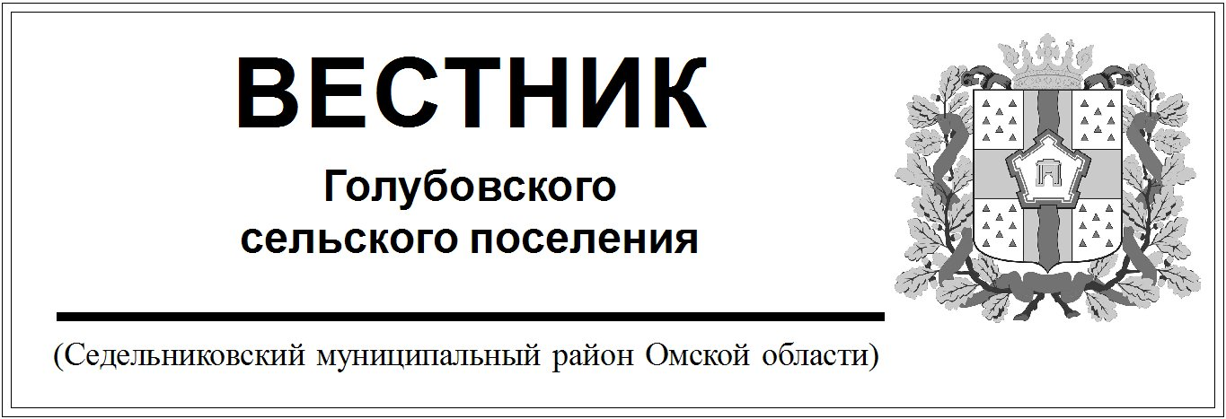

№ 42 от 06 декабря 2023 года. 30 эк.

АДМИНИСТРАЦИЯ ГОЛУБОВСКОГО СЕЛЬСКОГО ПОСЕЛЕНИЯ СЕДЕЛЬНИКОВСКОГО МУНИЦИПАЛЬНОГО РАЙОНА

ОМСКОЙ ОБЛАСТИ

ПОСТАНОВЛЕНИЕ

От «06» декабря 2023 г. № 58

с. Голубовка

О внесении изменений в постановление Администрации Голубовского сельского поселения Седельниковского муниципального района Омской области от 30.10.2023 года №40 «О Порядке осуществления бюджетных полномочий главных администраторов доходов бюджета Голубовского сельского поселения Седельниковского муниципального района Омской области на 2024 год и на плановый период 2025 и 2026 годов»

В соответствии со статьями 160.1, 160.2 Бюджетного кодекса Российской Федерации, общими требованиями к закреплению за органами государственной власти (государственными органами) субъекта Российской Федерации, органами управления территориальными фондами обязательного медицинского страхования, органами местного самоуправления, органами местной администрации полномочий главного администратора источников финансирования дефицита бюджета и к утверждению перечня главных администраторов источников финансирования дефицита бюджета субъекта Российской Федерации, бюджета территориального фонда обязательного медицинского страхования, местного бюджета, утвержденными постановлением Правительства Российской Федерации от 16 сентября 2021 года № 1568, общими требованиями к закреплению за органами государственной власти (государственными органами) субъекта Российской Федерации, органами управления территориальными фондами обязательного медицинского страхования, органами местного самоуправления, органами местной администрации полномочий главного администратора доходов бюджета и к утверждению перечня главных администраторов доходов бюджета субъекта Российской Федерации, бюджета территориального фонда обязательного медицинского страхования, местного бюджета, утвержденными постановлением Правительства Российской Федерации от 16 сентября 2021 года № 1569, руководствуясь Уставом Голубовского сельского поселения Седельниковского муниципального района Омской области, Администрация Голубовского сельского поселения

**ПОСТАНОВЛЯЕТ:**

1. Внести в постановление Администрации Голубовского сельского поселения Седельниковского муниципального района Омской области от 30.10.2023 года №40 «О Порядке осуществления бюджетных полномочий главных администраторов доходов бюджета Голубовского сельского поселения Седельниковского муниципального района Омской области на 2024 год и на плановый период 2025 и 2026 годов» следующее изменение:

**- приложение 2 изложить в следующей редакции:**

«

|  |
| --- |
| **ПЕРЕЧЕНЬ** |
| **главных администраторов доходов местного бюджета на 2024 год и на плановый период 2025 и 2026 годов** |

|  |  |  |  |  |  |  |  |  |  |  |  |  |  |  |  |  |  |  |  |
| --- | --- | --- | --- | --- | --- | --- | --- | --- | --- | --- | --- | --- | --- | --- | --- | --- | --- | --- | --- |
|  | | Наименование кодов классификации доходов местного бюджета | | | | Коды классификации доходов местного бюджета | | | | | | | | | | | | | |
| Вид доходов бюджета | | | | | Подвид доходов бюждета | | | | | | | | |
| Группа доходов | Подгруппа доходов | Статья доходов | Подстатья доходов | | Элемент доходов | | Группа подвида доходов бюджета | | | Аналитическая группа подвида доходов бюджета | | |
|  | | 1 | | | | 2 | 3 | 4 | 5 | | 6 | | 7 | | | 8 | | |
| **182** | | **Управление Федеральной налоговой службы по Омской области** | | | | | | | | | | | | | | | | |
|  | | Налог на доходы физических лиц с доходов, источником которых является налоговый агент, за исключением доходов, в отношении которых исчисление и уплата налога осуществляются в соответствии со статьями 227, 227.1 и 228 Налогового кодекса Российской Федерации, а также доходов от долевого участия в организации, полученных в виде дивидендов | | | | 1 | 01 | 02 | 010 | | | 01 | | | 0000 | | 110 | |
|  | | Налог на доходы физических лиц с доходов, полученных от осуществления деятельности физическими лицами, зарегистрированными в качестве индивидуальных предпринимателей, нотариусов, занимающихся частной практикой, адвокатов, учредивших адвокатские кабинеты, и других лиц, занимающихся частной практикой в соответствии со статьей 227 Налогового кодекса Российской Федерации | | | | 1 | 01 | 02 | 020 | | | 01 | | | 0000 | | 110 | |
|  | | Налог на доходы физических лиц с доходов, полученных физическими лицами в соответствии со статьей 228 Налогового кодекса Российской Федерации | | | | 1 | 01 | 02 | 030 | | | 01 | | | 0000 | | 110 | |
|  | | Доходы от уплаты акцизов на дизельное топливо, подлежащие распределению между бюджетами субъектов Российской Федерации и местными бюджетами с учетом установленных дифференцированных нормативов отчислений в местные бюджеты (по нормативам, установленным федеральным законом о федеральном бюджете в целях формирования дорожных фондов субъектов Российской Федерации) | | | | 1 | 03 | 02 | 231 | | | 01 | | | 0000 | | 110 | |
|  | | Доходы от уплаты акцизов на моторные масла для дизельных и (или) карбюраторных (инжекторных) двигателей, подлежащие распределению между бюджетами субъектов Российской Федерации и местными бюджетами с учетом установленных дифференцированных нормативов отчислений в местные бюджеты (по нормативам, установленным федеральным законом о федеральном бюджете в целях формирования дорожных фондов субъектов Российской Федерации) | | | | 1 | 03 | 02 | 241 | | | 01 | | | 0000 | | 110 | |
|  | | Доходы от уплаты акцизов на автомобильный бензин, подлежащие распределению между бюджетами субъектов Российской Федерации и местными бюджетами с учетом установленных дифференцированных нормативов отчислений в местные бюджеты (по нормативам, установленным федеральным законом о федеральном бюджете в целях формирования дорожных фондов субъектов Российской Федерации) | | | | 1 | 03 | 02 | 251 | | | 01 | | | 0000 | | 110 | |
|  | | Доходы от уплаты акцизов на прямогонный бензин, подлежащие распределению между бюджетами субъектов Российской Федерации и местными бюджетами с учетом установленных дифференцированных нормативов отчислений в местные бюджеты (по нормативам, установленным федеральным законом о федеральном бюджете в целях формирования дорожных фондов субъектов Российской Федерации) | | | | 1 | 03 | 02 | 261 | | | 01 | | | 0000 | | 110 | |
|  | | Единый сельскохозяйственный налог | | | | 1 | 05 | 03 | 010 | | | 01 | | | 0000 | | 110 | |
|  | | Налог на имущество физических лиц, взимаемый по ставкам, применяемым к объектам налогообложения, расположенным в границах сельских поселений | | | | 1 | 06 | 01 | 030 | | | 10 | | | 0000 | | 110 | |
|  | | Земельный налог с организаций, обладающих земельным участком, расположенным в границах сельских поселений | | | | 1 | 06 | 06 | 033 | | | 10 | | | 0000 | | 110 | |
|  | | Земельный налог с физических лиц, обладающих земельным участком, расположенным в границах сельских поселений | | | | 1 | 06 | 06 | 043 | | | 10 | | | 0000 | | 110 | |
| **602** | | **Администрация Голубовского сельского поселения Седельниковского муниципального района Омской области** | | | | | | | | | | | | | | | | |
|  | | Государственная пошлина за совершение нотариальных действий должностными лицами органов местного самоуправления, уполномоченными в соответствии с законодательными актами Российской Федерации на совершение нотариальных действий | | | | 1 | 08 | 04 | 020 | | | 01 | | | 0000 | | 110 | |
|  | | Прочие доходы от компенсации затрат бюджетов сельских поселений | | | | 1 | 13 | 02 | 995 | | | 10 | | | 0000 | | 130 | |
|  | | Доходы от продажи земельных участков, находящихся в собственности сельских поселений (за исключением земельных участков муниципальных бюджетных и автономных учреждений) | | | | 1 | 14 | 06 | 025 | | | 10 | | | 0000 | | 430 | |
|  | | Невыясненные поступления, зачисляемые в бюджеты сельских поселений | | | | 1 | 17 | 01 | 050 | | | 10 | | | 0000 | | 180 | |
|  | | Дотации бюджетам сельских поселений на выравнивание бюджетной обеспеченности из бюджета субъекта Российской Федерации | | | | 2 | 02 | 15 | 001 | | | 10 | | | 0000 | | 150 | |
|  | | Субвенции бюджетам сельских поселений на осуществление первичного воинского учета органами местного самоуправления поселений, муниципальных и городских округов | | | | 2 | 02 | 35 | 118 | | | 10 | | | 0000 | | 150 | |
|  | | Межбюджетные трансферты, передаваемые бюджетам сельских поселений из бюджетов муниципальных районов на осуществление части полномочий по решению вопросов местного значения в соответствии с заключенными соглашениями | | | | 2 | 02 | 40 | 014 | | | 10 | | | 0000 | | 150 | |
|  | | Прочие межбюджетные трансферты, передаваемые бюджетам сельских поселений | | | | 2 | 02 | 49 | 999 | | | 10 | | | 0000 | | 150 | |
|  | Перечисления из бюджетов сельских поселений (в бюджеты поселений) для осуществления возврата (зачета) излишне уплаченных или излишне взысканных сумм налогов, сборов и иных платежей, а также сумм процентов за несвоевременное осуществление такого возврата и процентов, начисленных на излишне взысканные суммы | | | | 2 | 08 | 05 | 000 | | | 10 | | | 0000 | | 150 | |
|  | | |  |  |  | | | | |  | | | |  | | |  |  | | |  |  |

2. Опубликовать настоящее постановление в Вестнике Голубовского сельского поселения и на сайте Голубовского сельского поселения в сети «Интернет».

Глава Голубовского

сельского поселения С.Е. Обоскалов